閱讀文章 兩宋歷史

宋朝（公元960年—1279年）是中國歷史上的一個朝代 (合共320年)。根據都城和疆域的變遷而分為北宋與南宋兩個時期。

北宋時期

公元960年，宋太祖趙匡胤發動兵變，建立宋朝，定都汴京(今開封)。
建國初期，他將兵權和地方財富收歸國家，採取「由文人統兵」的政策。後來，國家被北方外族入侵，戰禍連連。
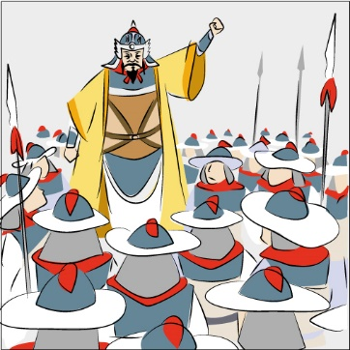
公元1115年，北方的金國統一。金兵南下消滅遼國後，開始入侵宋國。
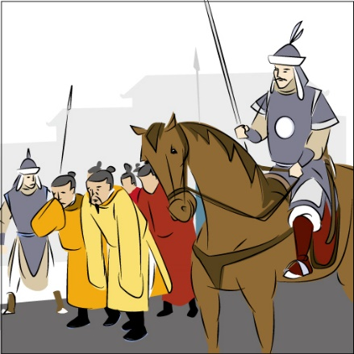
公元1127年，金兵攻破汴京，擄去宋徽宗和宋欽宗二位皇帝，史稱靖康之難。北宋滅亡。宗室趙構南逃時繼位為皇，成為宋高宗，開始南宋時代。

南宋年代

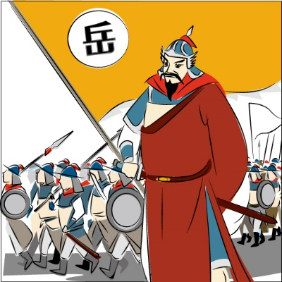
公元1130年，金兵向北撤回時，被宋將韓世忠趕入黃天蕩，展開激戰達四十八日。愴惶北回的途中，金軍又在建康被岳飛打敗，從此不敢渡江入侵。

公元1140年，宋高宗將岳飛急召回京，並以「莫須有」的罪名，將他殺死。其後，宋室與金國和議後，定都臨安（今杭州），開始近百年的太平日子。

蒙古崛起

在公元1206年，酋長鐵木真在蒙古成為「成吉思汗」，定國號為大蒙古國。他開始四出征戰，擴大疆界。經過三次西征後，蒙古軍創立了橫跨歐亞的強大帝國。

公元1235年，蒙古軍吞滅金國後，開始入侵宋朝，開展了近40多年的抗戰。

公元1271年，蒙古可汗忽必烈在大都（今北京市）建國，建立元朝。公元1275年，元軍攻入建康，長江防線失守，臨安人人自危。

宋帝南逃

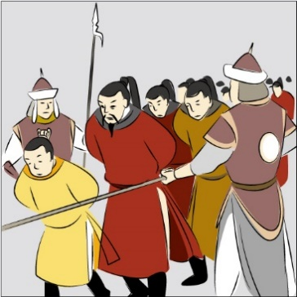
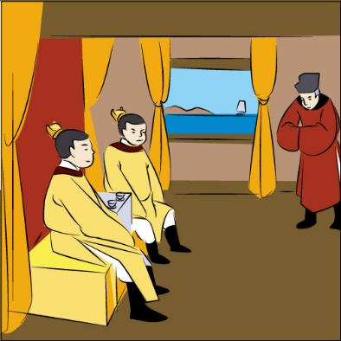
公元1276年，宋帝投降被擄。他的弟弟趙昰和趙昺被大臣保護逃出臨安。趙昰在福州(今福建)即位。文天祥在福建江西一帶組織人民抵抗元軍，而陸秀夫和張世傑則護送趙昰和趙昺乘船南逃，從此小皇帝只能海上行朝。

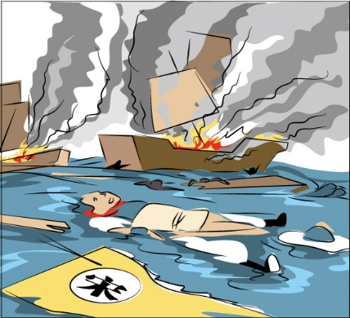
公元1277年，他們經過海路先後途經泉州、和廣州等地，在4月逃至九龍官富場（今香港九龍城區）。同年，元軍又來，小皇帝經淺灣（即香港荃灣）再次逃亡。他們乘船到東莞秀山，在香山井澳又遇到元軍，兩軍於十字門展開海戰。宋軍損兵折將，元氣大傷。

公元1278年，他們南逃，又遇上颱風，皇帝遇溺，最後病死在碙州(香港大嶼山梅窩)，陸秀夫與眾臣擁戴趙昺為帝。元軍猛攻下，小皇帝遷往厓山(廣東江門)。

公元1279年，元軍將領發動大規模進攻，宋軍全軍覆滅，史稱厓山海戰，南宋正式滅亡。

成吉思汗的意思是偉大的君王。
可汗的意思是皇帝。
行朝的意思是進行上朝議事的公務。
今虎門地區
今珠海橫琴島
澳門與橫琴島間的海峽

